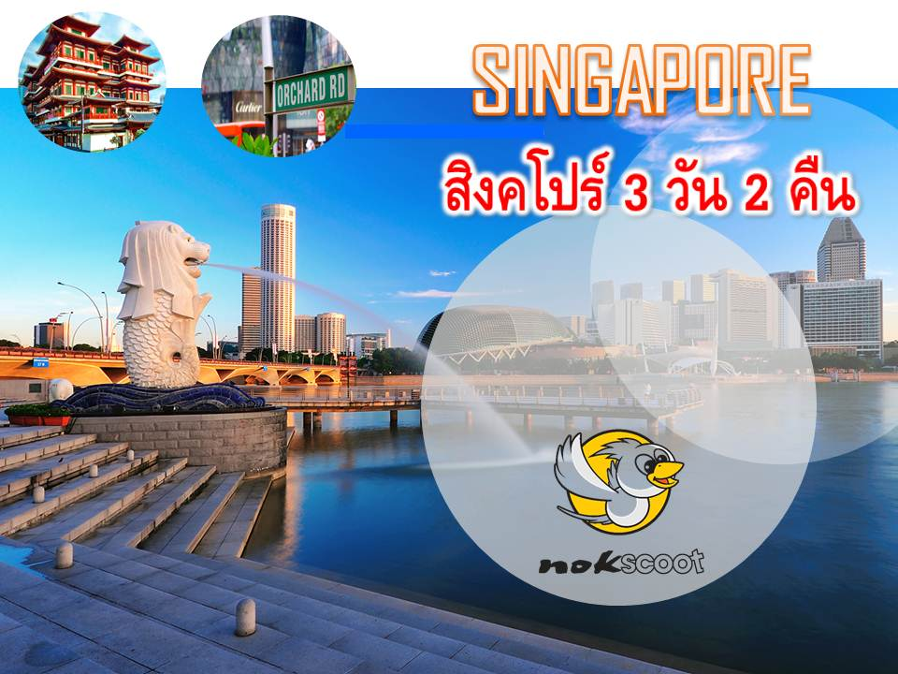
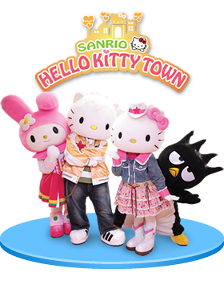

8,888-9,888
โอ้โห 2 !!! 9,888
#สิงคโปร์ - มาเลเซีย - KITTY TOWN #

โปรโมชั่น จองก่อนเดินทาง 30 วัน ลดอีกท่านละ 300 บาท

กำหนดการเดินทางโปรดดูท้ายโปรแกรม
วันแรก สนามบินดอนเมือง - ถ่ายภาพกับ MERLION - Suntec City –ชมโชว์ Wonder Full
ณ. มารีน่าเบย์แซน – ยาโฮร์บาลู มาเลเซีย
06.00 น. คณะพร้อมกันที่ สนามบินดอนเมือง อาคารผู้โดยสารขาออก ชั้น3 ประตู 6-7 สายการบิน NOK SCOOT เคาน์เตอร์ 7 โดยมีเจ้าหน้าที่ คอยต้อนรับและอำนวยความสะดวก
08.25 น. ออกเดินทางสู่ ประเทศสิงคโปร์ โดยสายการบิน NOKSCOOT เที่ยวบินที่ XW202
(ไม่มีบริการอาหารบนเครื่อง)
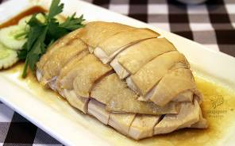
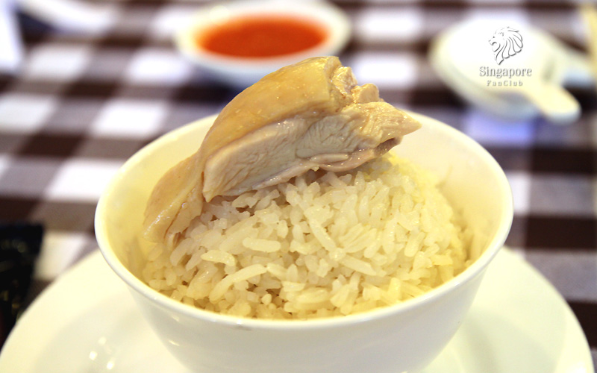
11.55 น. ถึงสนามบินซางฮี ประเทศสิงคโปร์ (เวลาท้องถิ่นเร็วกว่าประเทศไทย 1 ชั่วโมง) นำท่านผ่านขั้นตอนการตรวจคนเข้าเมืองและศุลกากรจากนั้น นำท่านสู่ภัตตาคาร
เที่ยง รับประทานอาหารกลางวัน ณ ภัตตาคาร ข้าวมันไก่ Boon Tong Kee

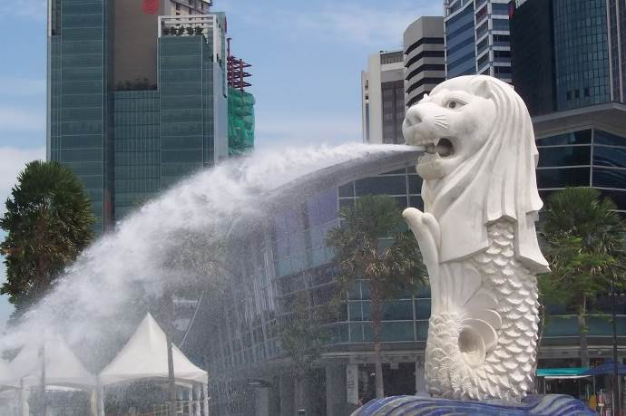
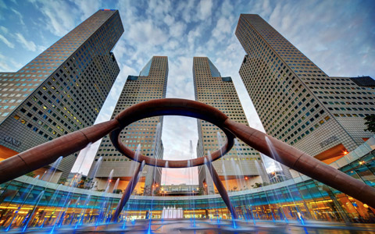
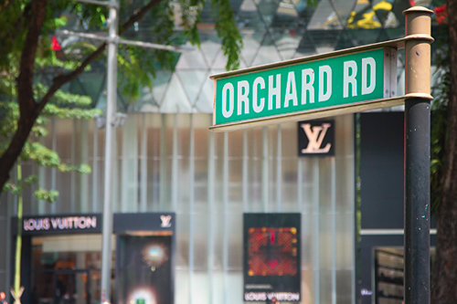
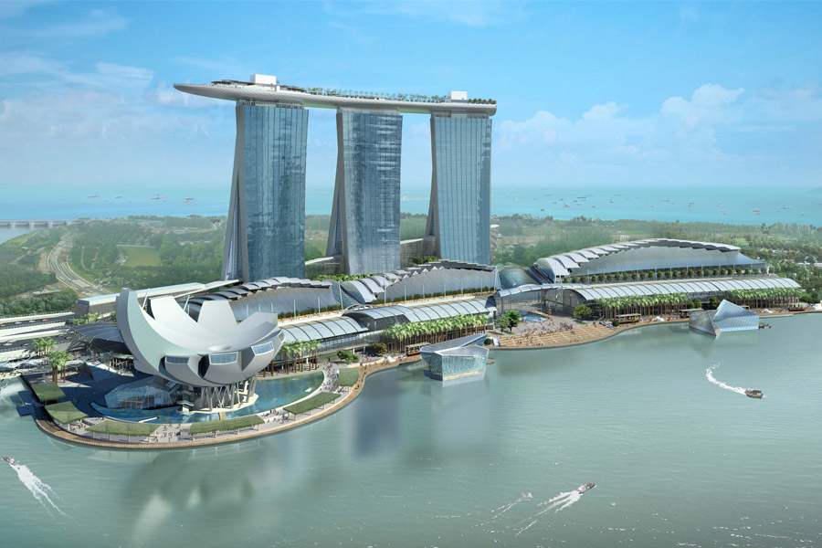
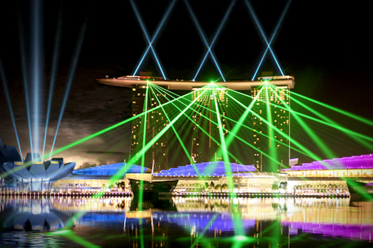
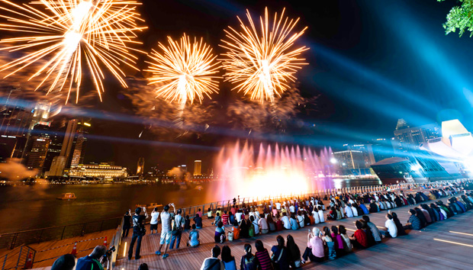
จากนั้น นำท่านชมถนนอลิซาเบธวอล์ค ซึ่งเป็นจุดชมวิวริมแม่นํ้าสิงคโปร์ถ่ายภาพกับ MERLION สัญลักษณ์ประจำประเทศสิงคโปร์ ผ่านชมตึก ESPRANAD ตึกที่สร้างขึ้นเหมือนหนามทุเรียน ชมอาคารโบราณของที่ทำการศาลสูงสุดแห่งเมือง
จากนั้น นำท่านเดินทางสู่นํ้าพุแห่งความมั่นคั่ง( Fountain of wealth )ถูกสร้างอยู่บริเวณตรงกลางของตึกทั้ง 5 ของ Suntec city มีลักษณะเป็นเหมือนวงแหวนอยูวงหนึ่ง ซึ่งได้ถูกจัดให้เป็นนํ้าพุที่ใหญ่และสูงที่สุดในโลก โดยสามารถพ่นน้ำได้สูงถึง 30 เมตรเลยทีเดียว และ ในยังมีความเชื่อว่าเป็ นนํ้าพุแห่งความศักดิ์สิทธิ์ เพราะในทางความเชื่อของชาวจีนเชื่อกันว่า น้ำ หมายถึง เงิน ทําให้นํ้าพุแห่งนี้ที่สร้างขึ้นตามหลักความเชื่อทางหลักฮวงจุ้ยของจีน ตึกทั้ง 5 ที่ล้อมรอบเหมือนนิ้วมือข้างซ้ายเรียงกนตามลําดับ และ ตําแหน่งนํ้าพุอยู่ตรงกลางมือ ท่านใดที่ได้มาจับนํ้าทําให้มีเงินใช้คล่อง ไม่ขาดสาย จึงทําให้นักท่องเที่ยวทั้งต่างชาติ และ ชาวสิงคโปร์เอง มาเยี่ยม
จากนั้น นำคณะอิสระช้อปปิ้งถนนออร์ชาร์ด สินค้าแบรนด์เนม รุ่นใหม่ล่าสุด จะถูกนำมาวางขายตามห้างสรรพสินค้า ที่ตั้งอยู่บนถนนสายนี้เป็นแห่งแรกเพราะว่าสิงคโปร์มีท่าเรือและเรือสินค้าทุกลำจะ ต้องมาผ่านที่ ท่าเรือของสิงคโปร์นี้เสมอ ถนนออร์ชาร์ดจัดได้ว่าเป็นแหล่งช็อปปิ้งระดับโลก เพราะว่ามีศูนย์การค้า ร้านค้า และโรงแรมชั้นดีมากมายตั้งอยู่เรียงราย สองฝั่งถนน อาทิเช่น ห้าง TAKASHIMAYA, ISETAN, TANG และอื่นๆอีกมากมาย
จากนั้น นำท่านเยี่ยมชม “มารีน่า เบย์ แซนด์” รีสอร์ทหรูใหญ่ที่สุดในสิงคโปร์ มารีน่า เบย์ แซนด์ ประกอบไปด้วยห้องพักและห้องสูทกว่า 2,561 ห้อง โรงแรมยังมีไฮไลท์ คือ The Sands Sky Park ตั้งอยู่ชั้นที่ 57 ของโรงแรม (ไม่รวมค่าขึ้น 20 เหรียญ ประมาณ 500 บาท) เป็นสถาปัตยกรรมรูปร่างคล้ายเรือตั้งอยู่บนอาคารทั้ง 3 แซนด์ สกาย พาร์คนี้ถือว่าเป็นสวนลอยฟ้าขนาดใหญ่ที่สุดในโลก มีพื้นที่กว้างขวางกว่า 12,400 ตร.ม . และจัดเป็นสวนลอยฟ้าที่มีความสูง 200 ม. บนสวนได้รับการตกแต่งอย่างสวยงาม มีต้นไม้ใหญ่ 250 ต้น และไม้ประดับอีก 650 ต้น มีร้านอาหารที่หรูหรา รวมถึง The Sky on 57 และยังมี “มารีน่า เบย์ แซนด์ คาสิโน” ที่ตั้งอยู่ในตัวอาคารอันโอ่อ่าหรูหราฝั่งตรงข้ามกับตัวโรงแรม จัดว่าเป็นคาสิโนที่เต็มไปด้วยเกมการพนันทุกรูปแบบ ซึ่งนักท่องเที่ยวสามารถเพลิดเพลินไปกับเกมหลาก หลายรูปแบบ ( หมายเหตุ ตามกฎหมายของประเทศสิงคโปร์ ท่านที่จะเข้าสถานคาสิโน ต้องแสดงพาสปอร์ตและห้ามมีอายุต่ำกว่า 21 ปี การแต่งกาย สุภาพบุรุษห้ามใส่กางเกงขาสั้น สุภาพสตรีใส่ชุดสุภาพ และห้า มสวมรองเท้าแตะ )สำหรับนักชอปปิ้งทั้งหลายสามารถเลือกซื้อสินค้ายี่ห้อดัง ๆ ได้มากมาย อาทิ Louis Vuitton, Chanel, Gucci, Herms, Prada, Burberry, Cartier
(อิสระอาหารเย็น เพื่อให้ท่านได้สนุกกับการเล่นเครื่องเล่นและ
ช้อปปิ้งอย่างเต็มที่)
20.30 น. ชมการแสดงโชว์แสง สี เสียงและน้ำ ที่ใหญ่ที่สุดใน South East Asia กับการแสดงที่มีชื่อว่า Wonder Full การแสดงนี้ จัดขึ้นที่ลาน Promenade หน้า Marina Bay Sandsเป็นลานที่นั่งหันหน้าออกทางอ่าว Marina
นำท่านเดินทางสู่ยาโฮร์บาลู ใช้เวลาเพียง 30 นาที
นำคณะเข้าสู่ที่พัก SELESA HOTEL // NEW YORK HOTEL หรือเทียบเท่า 4 ดาว

วันที่สอง คิตตี้ ทาวน์ - Johor Premium Outlets – ยาโฮร์บาลู

เช้า รับประทานอาหารเช้า ณ ห้องอาหารของโรงแรม
จากนั้น นำท่านสู่ Hello Kitty Town ใครที่เป็นแฟนตัวจริงของ Sanrio ตามมา Hello Kitty กันได้เต็มที่ที่ "Hello Kitty Town" สวนสนุกคิตตี้ ทาวน์ แห่งแรกนอกประเทศญี่ปุ่น ที่ มาเลเซีย สวนสนุกคิตตี้ ทาวน์แห่งนี้ต่างจากสวนสนุกอื่นๆ ตรงที่มีธีมทุกอย่างเป็นคิตตี้ ไม่ว่าจะเป็นเครื่องเล่นต่างๆ ทั้งรถไฟฟ้า ม้าหมุน ชิงช้าสวรรค์ ล้วนแล้วแต่เต็มไปด้วยคิตตี้ ตัวการ์ตูนสุดน่ารักจากญี่ปุ่นที่ดังไปทั่วโลก เรียกได้ว่าเหมือนได้เข้าไปอยู่ในโลกของคิตตี้จริงๆ
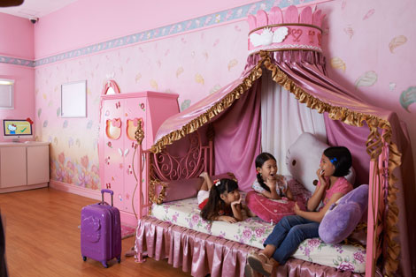
นอกจากนี้ไฮไลท์ของคิตตี้ ทาวน์ที่พลาดไม่ได้ก็คือ “บ้านคิตตี้” หรือ “Kitty House” ซึ่งภายในบ้านจะแบ่งออกเป็นห้องนั่งห้อง ห้องครัว ห้องนอน ห้องน้ำ ที่ดูเหมือนเป็นกิจวัตรประจำวันของคิตตี้นั่นเอง เรียกได้ว่าเป็นการเนรมิตคิตตี้ให้ดูมีชีวิตขึ้นมาในสวนสนุกแห่งนี้
อิสระอาหารกลางวันให้ท่านได้ใช้เวลาความสุขให้เต็มที่
บ่าย นำท่านสู่ Johor Premium Outlets ห้าง Outlet Mall แห่งแรกที่เปิดในประเทศมาเลเซีย ยะโฮร์ พรีเมียร์เอาท์เลต (Johor Premium Outlet) เป็นสวรรค์แห่งการช้อปปิ้งเสื้อผ้า จากคอลเลคชั่น แบรนด์เนมชื่อดัง และ 80 ดีไซเนอร์ชั้นนำ ที่นี่คุณจะได้พบกับส่วนลดตั้งแต่ 25-65% ทุกวัน
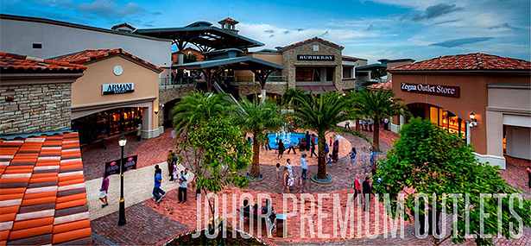

เย็น บริการอาหารค่ำ ณ ภัตตาคาร
นำคณะเข้าสู่ที่พัก SELESA HOTEL // NEW YORK HOTEL หรือเทียบเท่า 4 ดาว
วันที่สาม ยาโฮร์บาลู - สิงคโปร์ - วัดพระเขี้ยวแก้ว - สนามบินดอนเมือง
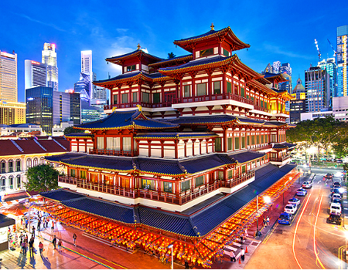
เช้า รับประทานอาหารเช้า ณ ห้องอาหารของโรงแรม
จากนั้น นำท่านเดินทางสู่ย่านไชน่าทาวน์ ชมวัดพระเขี้ยวแก้ว (Buddha Tooth Relic Temple) สร้างขึ้นเพื่อเป็นที่ประดิษฐานพระเขี้ยวแก้ว ของพระพุทธเจ้า วัดพระพุทธศาสนาแห่งนี้สร้า ง สถาปัตยกรรม สมัยราชวงศ์ถัง วางศิลาฤกษ์ เมื่อวันที่ 1มีนาคม 2005 ค่าใช้จ่ายในการก่อสร้างทั้งหมดราว 62 ล้านเหรียญสิงคโปร์ (ประมาณ 1500 ล้านบาท) ชั้นล่างเป็นห้องโถงใหญ่ใช้ประกอบศาสนพิธี ชั้น 2-3 เป็นพิพิธภัณฑ์และห้องหนังสือ ชั้น 4 เป็นที่ประดิษฐานพระเขี้ยวแก้ว (ห้ามถ่ายภาพ) ให้ท่านได้สักการะองค์เจ้าแม่กวนอิม และใกล้กันก็เป็นวัดแขกซึ่งมีศิลปกรรมการตกแต่งที่สวยงาม
13.25 น. ออกเดินทางกลับกรุงเทพ ฯ โดยสายการบิน NOKSCOOT เที่ยวบินที่ XW201
(ไม่มีบริการอาหารบนเครื่อง)
14.25 น. คณะเดินทางกลับถึงสนามบินสนามบินดอนเมือง โดยสวัสดิภาพ
……………………………………………………..

อัตราค่าบริการ ไม่มีราคาเด็ก เด็กทารกไม่เกิน 2 ปี ราคา 3,000 บาท
กำหนดวันเดินทาง | ผู้ใหญ่  พักห้องละ 2 ท่าน | พักเดี่ยว
เดือนพฤษภาคม
28-30 พ.ค. 58 | 8,888.- | 2,900.-
29-31 พ.ค. 58 | 8,888.- | 2,900.-
30 พค – 1 มิ.ย 58 | 8,888.- | 2,900.-
เดือนมิถุนายน
18-20 มิ.ย. 58 | 8,888.- | 2,900.-
19-20 มิ.ย. 58 | 8,888.- | 2,900.-
20-22 มิ.ย. 58 | 8,888.- | 2,900.-
25-27 มิ.ย. 58 | 8,888.- | 2,900.-
26-28 มิ.ย. 58 | 9,888.- | 2,900.-
27-29 มิ.ย. 58 | 9,888.- | 2,900.-

อัตรานี้รวม
1.ค่าตั๋วเครื่องบิน ( Economy Class) ที่ระบุวันเดินทางไป-กลับพร้อมคณะ
2.ค่าภาษีสนามบินทุกแห่งตามรายการ
3.ค่ารถโค้ชปรับอากาศนำเที่ยวตามรายการ พร้อมคนขับรถที่ชำนาญเส้นทาง
4.ค่าห้องพักในโรงแรมตามที่ระบุในรายการหรือเทียบเท่า
5.ค่าอาหารตามที่ระบุในรายการ
6.ค่าเข้าชมสถานที่ท่องเที่ยวตามรายการ
7.น้ำหนักกระเป๋าเดินทางโหลดได้ท่านละ 1 ใบ (น้ำหนัก 20 กิโลกรัม)
8.ค่าประกันภัยอุบัติเหตุระหว่างการเดินทาง (วงเงินประกันตามกรมธรรม์ประกันภัย )
อัตรานี้ไม่รวม
1.ค่าธรรมเนียมการจัดทำหนังสือเดินทาง
2.ค่าใช้จ่ายส่วนตัว อาทิเช่น ค่าเครื่องดื่มที่สั่งพิเศษ , ค่าโทรศัพท์ , ค่าซักรีด, ค่าธรรมเนียมหนังสือเดินทาง, ค่าน้ำหนัก
เกินจากทางสายการบินกำหนดเกินกว่า 20 ก.ก.และมากกว่า 1 ชิ้น, ค่ารักษาพยาบาล กรณีเกิดการเจ็บป่วยจากโรค
ประจำตัว, ค่ากระเป๋าเดินทางหรือของมีค่าที่สูญหายในระหว่างการเดินทาง เป็นต้น
3.ไม่สามารถออกใบกำกับภาษีได้
4.ค่าทิปมัคคุเทศก์และพนักงานขับรถท่านละ 600 บาท ตลอดการเดินทาง จ่ายก่อนการเดินทาง
5.ค่าธรรมเนียมน้ำมันและภาษีสนามบิน ในกรณีที่สายการบินมีการปรับขึ้นราคา
เงื่อนไขการสำรองที่นั่ง
1.กรุณาจ่ายเต็มจำนวน พร้อมกับส่งหน้าพาสฯผู้เดินทางให้เรียบร้อย ภายใน 2-3 วัน หลังจากทำการจอง
2. เนื่องจากทางบริษัทต้องสำรองค่าใช้จ่ายในส่วนของค่าที่พักและตั๋ว
เครื่องบิน กรณีไม่ทำจ่ายเข้ามา ทางบริษัทฯ ขอสงวนสิทธิ์ในการตัดที่นั่งโดยอัตโนมัต
กรณียกเลิกการเดินทาง
1.กรณียกเลิกการเดินทางไม่คืนเงินทุกกรณี
2.สำหรับผู้โดยสารที่ไม่ได้ถือหนังสือเดินทางไทย และทางบริษัทฯเป็นผู้ยื่นวีซ่าให้ เมื่อผลวีซ่าผ่านแล้วมีการยกเลิกการ
เดินทางบริษัทฯ ขอสงวนสิทธิ์ในการคืนค่ามัดจำทั้งหมด
3.กรณีเจ็บป่วย จนไม่สามารถเดินทางได้ ซึ่งจะต้องมีใบรับรองแพทย์จากโรงพยาบาลรับรอง บริษัทฯ จะทำการเลื่อนการ
เดินทางของท่านไปยังคณะต่อไป แต่ทั้งนี้ท่านจะต้องเสียค่าใช้จ่ายที่ไม่สามารถเรียกคืนได้
หมายเหตุ
- พาสสปอร์ตสำหรับผู้เดินทางต้องมีอายุเหลือใช้งานอย่างน้อยไม่ต่ำกว่า 6 เดือน

